회의 시간 : 9시 10분 ~

참석자 : 전원. 오전 면담(10시) - 우창님, 오후 면담(13시) - 형림님

작성자 : 윤보람

다음 회의 : 1시 20분

**빅콘테스트 지역활성화 - 군산 신사업 기획**

* **전략 상품 서비스**
* **분석용 데이터**
  + 소비 데이터
  + 유통 데이터
  + 기대 상품
* **빌드업 데이터**
  + 분석 근거
  + 군산시 현황 : 생산 품목 분석
  + 소비, 헬스케어 지출 증가 - 뉴스 데이터  
    (고객 유형 특정. ex. 50대 남성)
  + 기대 상품
* **로컬 온라인 스토어 - 수산물 헬스케어 상품 개발 및 유통** (온누리 에이치앤씨)  
  외부(전국)의 수요 -> 온라인 유통 채널  
  수산물 가공 식품 선정하고 백데이터 분석  
    
  <파급 효과>  
  매출 예측 -> 상권, 유동인구 증가 예상  
  금융 예측 -> 대부업  
  (온라인 & 오프라인 유동인구 파급효과 선후 관계?)
* **배경**
  + 조선업 쇠퇴. 증가?
  + GM 공장 폐쇄  
    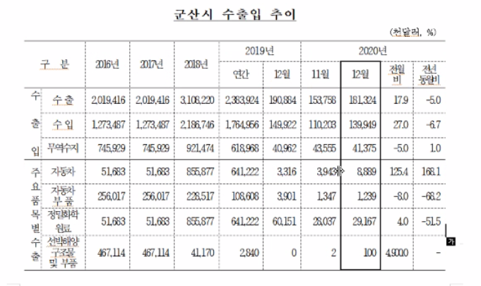

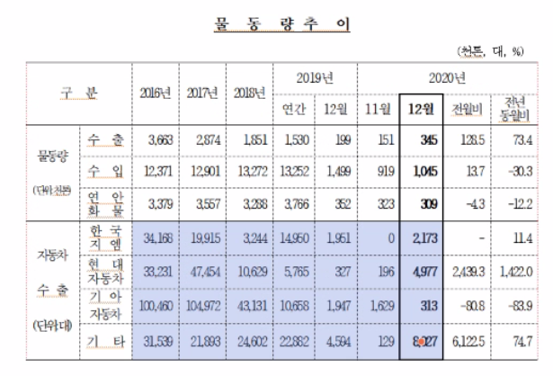

* + 군산시 문화관광  
    - 유통
  + [군산시, 수산물 유통분야 사업 확충으로 수산업(UP) 활력 도모](https://www.ajunews.com/view/20210602092520791)
  + [전북 군산에 2023년까지 수산물 산지거점유통센터 조성](https://www.etoday.co.kr/news/view/2042253)

- 관광

* + [군산문화관광](https://www.gunsan.go.kr/tour#)
  + [[기획]포스트 코로나19 군산관광의 새로운 도약을 준비](http://www.jtnews.kr/news/articleView.html?idxno=26907)
* **전개**

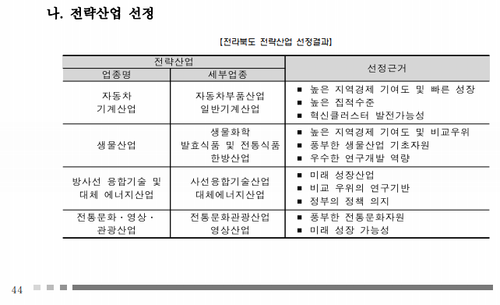

* + 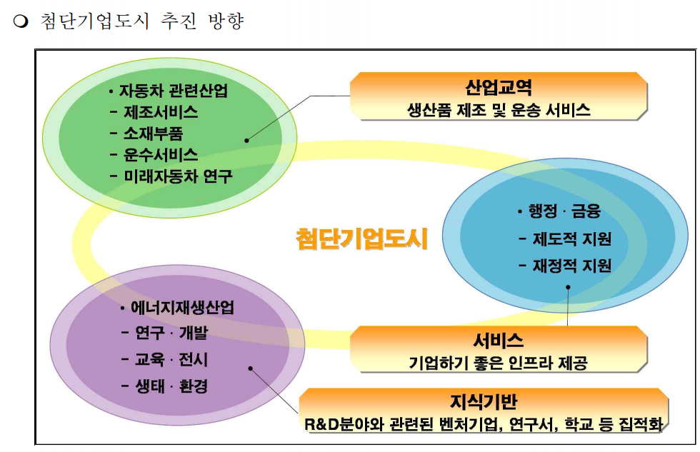
  + 수산업 발전 차별화에 포커스  
    _공공데이터 포털  
    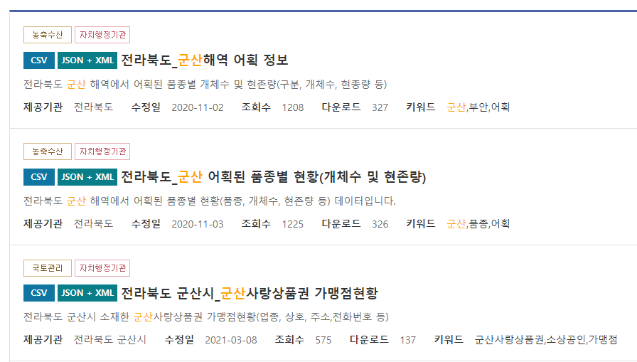
  + 관광산업 육성 코로나19 -> 비대면 여행
  + _한국은행 지역경제 보고서
  + _군산시주요경제지표(2020.12월)
  + 제조업 : **전기차** 관련 산업 + *친환경 소비*  
      
    “명신” : [*전북 군산 전기차 메카로 떠오른다*](https://www.seoul.co.kr/news/newsView.php?id=20201225500082)  
    [*GM 나간 자리에 ‘군산형 일자리’로 전기차 출고…文 “매우 기쁘다”*](https://biz.chosun.com/policy/politics/2021/06/24/6ZEGA4XJ5NAULEQRJUQYVZUGWY/)
  + 음식 숙박업 : 군산 짬뽕_키워드 분석
  + (관광 지표 추가 확인)
  + **군산사랑상품권 - 내수**  
    [군산사랑상품권, 1인당 월 구매 한도 70만원→50만원으로 축소](https://www.yna.co.kr/view/AKR20210622066400055)   
    [상품권 안내 < 군산사랑상품권 < 경제산업 < 군산시 대표](https://www.gunsan.go.kr/main/m303)
  + _빅데이터기반의군산시경제활성화수준측정연구(결과물)

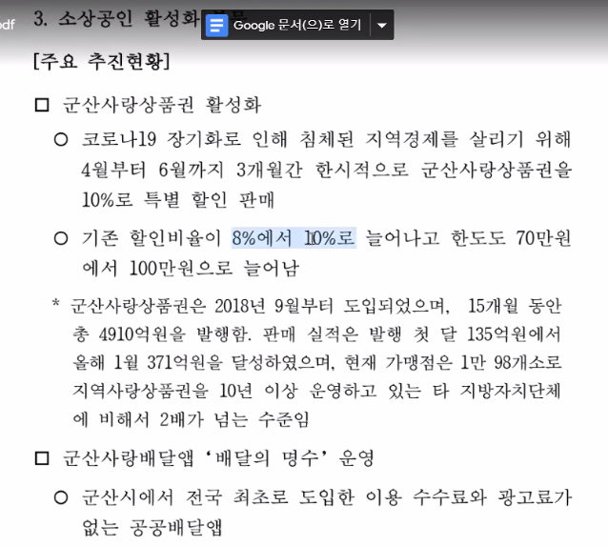

**GRDP**

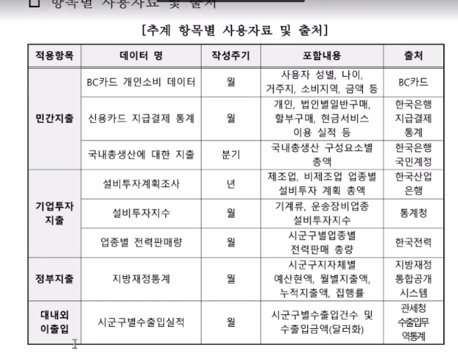

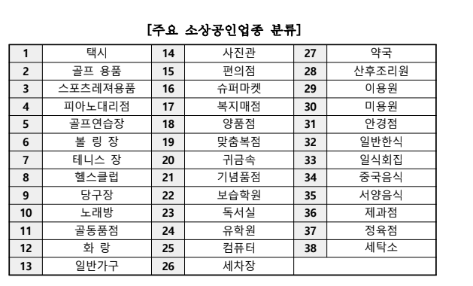

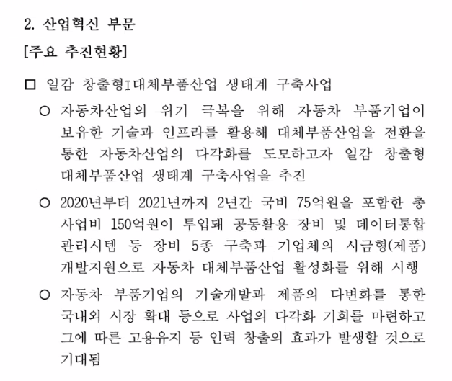

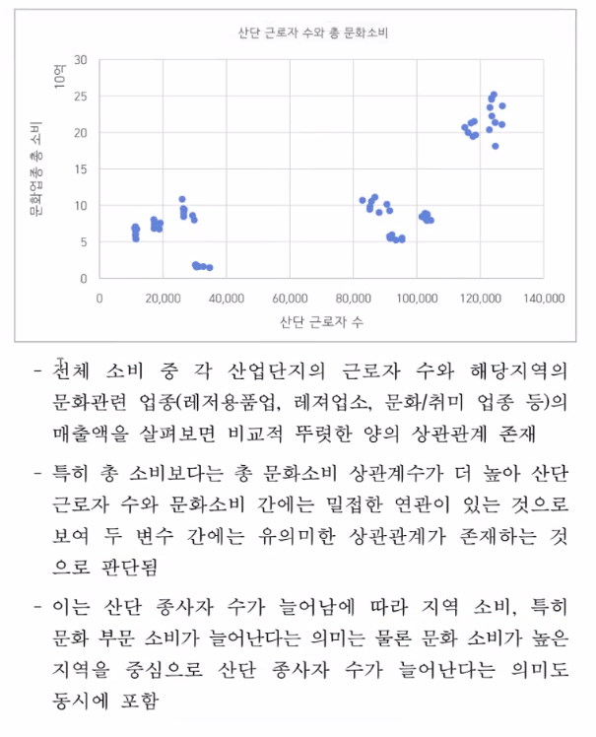

* **비교**
  + **목포 : 수산업**
  + **통영 : 관광업**

